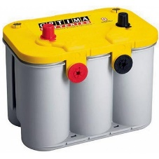
Усилитель Audison Voce AV5.1K, 100A, max 2AWG
Усилитель Audison Voce Quattro, 60A, max 2AWG
Audison Bit One 1, Fuse 1A, min 16AWG
ГУ Alpine Ine-W977BT, на проводе питания стоит предохранитель 15A
100A

60A

5A

15A

200A

0 AWG, L=5.0 m
8 AWG, L=3.0 m
4 AWG, L=1.0 m
8 AWG, L=1.0 m
2 AWG, L=1.0 m
Audison Connection SFD 41C

